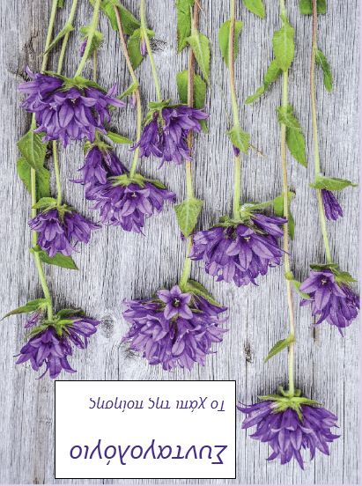

**Ενδείκνυται για**

**Φόβο εγκλωβισμού ,**

**αρνητική διάθεση**

**Πιθανές παρενέργειες:**

* **Αξιοποίηση της κάθε στιγμής**
* **Αισιοδοξία, θετική ενέργεια**

**Να φυλάσσεται στο πιο κεντρικό μέρος του μυαλού σας**

**Α**ν φοβάσαι ότι οι δυσκολίες που αντιμετωπίζεις

θα σου στερήσουν την ομορφιά της ζωής

**Σ**ου προτείνω ως βάλσαμο τους στίχους:

**« κι όταν φτάσω στο τελευταίο σκαλί  
της σκοτεινής αυτής σκάλας**

**κι ανοίξω την πόρτα του δωματίου  
τότες μόνο αντιλαμβάνομαι πως το δωμάτιο  
ήταν -είναι - ένας μεγάλος κήπος**

**γιομάτος μουσική και ζωγραφιές.»**

Δημιουργός: Νίκος Εγγονόπουλος

**Εγκεκριμένο από τη Λέσχη Ανάγνωσης & Δημιουργικής Γραφής του 4ου Γυμ/σιου**